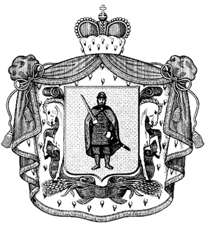
ГЛАВНОЕ УПРАВЛЕНИЕ АРХИТЕКТУРЫ И ГРАДОСТРОИТЕЛЬСТВА

РЯЗАНСКОЙ ОБЛАСТИ

П О С Т А Н О В Л Е Н И Е

«24» сентября 2024 г. № 494-п

О внесении изменения в постановление главного управления архитектуры и градостроительства Рязанской области от 04 апреля 2024 г. № 112-п

«О комиссии главного управления архитектуры и градостроительства

Рязанской области по соблюдению требований к служебному поведению

государственных гражданских служащих Рязанской области

и урегулированию конфликта интересов»

В целях приведения нормативного правового акта в соответствие с действующим законодательством главное управление архитектуры и градостроительства Рязанской области ПОСТАНОВЛЯЕТ:
1. Внести изменение в постановление главного управления архитектуры и градостроительства Рязанской области от 04 апреля 2024 г. № 112-п «О комиссии главного управления архитектуры и градостроительства Рязанской области по соблюдению требований к служебному поведению государственных гражданских служащих Рязанской области и урегулированию конфликта интересов», изложив Приложение № 1 в новой редакции согласно приложению к настоящему постановлению.
2. Контроль за исполнением настоящего постановления оставляю за собой.

Начальник Р.В. Шашкин

